Пособие «Игра – моталочка»
Я представить Вам хочу  Разные «Моталки»  Они лучше, чем мячи,  Лучше, чем скакалки. | 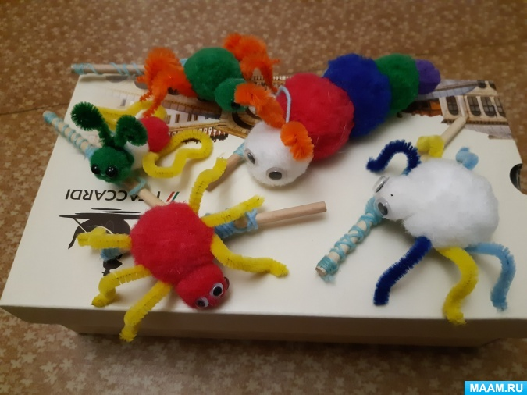 | На занятиях и в играх  Очень помогают,  Моторику и ловкость  Моталки развивают!

Пособие «Игра - моталочка» – это игра для детей от 4 до 7 лет используется для эффективной тренировки мелкой моторики пальцев рук.
Цель:
Учить детей ориентироваться по сигналу, развивать мелкую моторику, координацию движения, ловкость, воспитывать умение играть в парах (развивать коммуникативные навыки).
Задачи:
Развивать красоту движений, творчество, фантазию. Мотивировать детей на двигательную активность через использование нетрадиционного оборудования в самостоятельных видах деятельности.
Правила игры:
В игре могут участвовать по два ребёнка. По сигналу, ребята начинают накручивать ленточку на палочку, кто первый накрутит ленточку, тот победил. В игре могут принять участие несколько пар. Пособие может использоваться детьми в самостоятельных играх.
Требования, предъявляемые к нетрадиционным пособиям:
- безопасность;
- эстетичность;
- оригинальность;
- доступность;
- вариативность;
- практичность;
- соответствие возрасту детей

